Temat: Święta tuż, tuż
Wraz z wiosną nadchodzą Święta Wielkanocne.
Drodzy Rodzice, porozmawiajcie z dziećmi na temat zbliżających się Świąt Wielkanocnych i związanych z nimi zwyczajów. Zachęcajcie dzieci do wypowiadania się. Przykładowe pytania: Jak nazywają się nadchodzące święta? Jakie zwyczaje związane są ze świętami wielkanocnymi? W jaki sposób święta wielkanocne są obchodzone w Waszych domach? W miarę możliwości wyjaśniamy dzieciom znaczenie tradycji i obrzędów towarzyszących świętom wielkanocnym (można omówić charakter kolejnych dni świątecznych w aspekcie religijnym).
2. Czekamy na te Święta i radujemy się, jak w wierszu „Już Wielkanoc”.
Święta, Święta Wielkanocne,
jak wesoło, jak radośnie.
Już słoneczko mocno grzeje,
miły wiatr wokoło wieje.
Rośnie trawa na trawniku,
żółty żonkil w wazoniku.
Na podwórku słychać dzieci,
ach, jak dobrze, że już kwiecień.
A w koszyczku, na święcone
jajka równo ułożone.
Śliczne, pięknie malowane,
różne wzory wymyślone.
Jest baranek z chorągiewką,
żółty kurczaczek ze wstążeczką.
I barwinek jest zielony
w świeże kwiatki ustrojony.
Pytania do wiersza:
-Jakie Święta się zbliżają?
- Jaki kwiat rośnie w wazonie?
- Jaki mamy już miesiąc?
- Jak wyglądały jajka w koszyczku?
- Co to jest barwinek?

„Zajączki” – zabawa paluszkowa.
*Zabawę można modyfikować i zacząć liczenie od dowolnej liczby.
Pięć zajączków małych kica na polanie.
Gdy się jeden schowa, ile tu zostanie?
Pięć zajączków małych kica na polanie.
Gdy się dwa schowają. Ile tu zostanie?
Pięć zajączków małych kica na polanie.
Gdy się trzy schowają, ile tu zostanie?
Pięć zajączków małych kica na polanie.
Gdy odejdą cztery, ile tu zostanie?
Pięć zajączków małych kica na polanie.
Kiedy pięć się schowa, ile tu zostanie?
Pięć zajączków małych już do mamy kica.
Kocha je ogromnie mama zajęczyca zaplata palce obu dłoni i lekko kołysze splecionymi dłońmi.

Karty pracy do wykonania
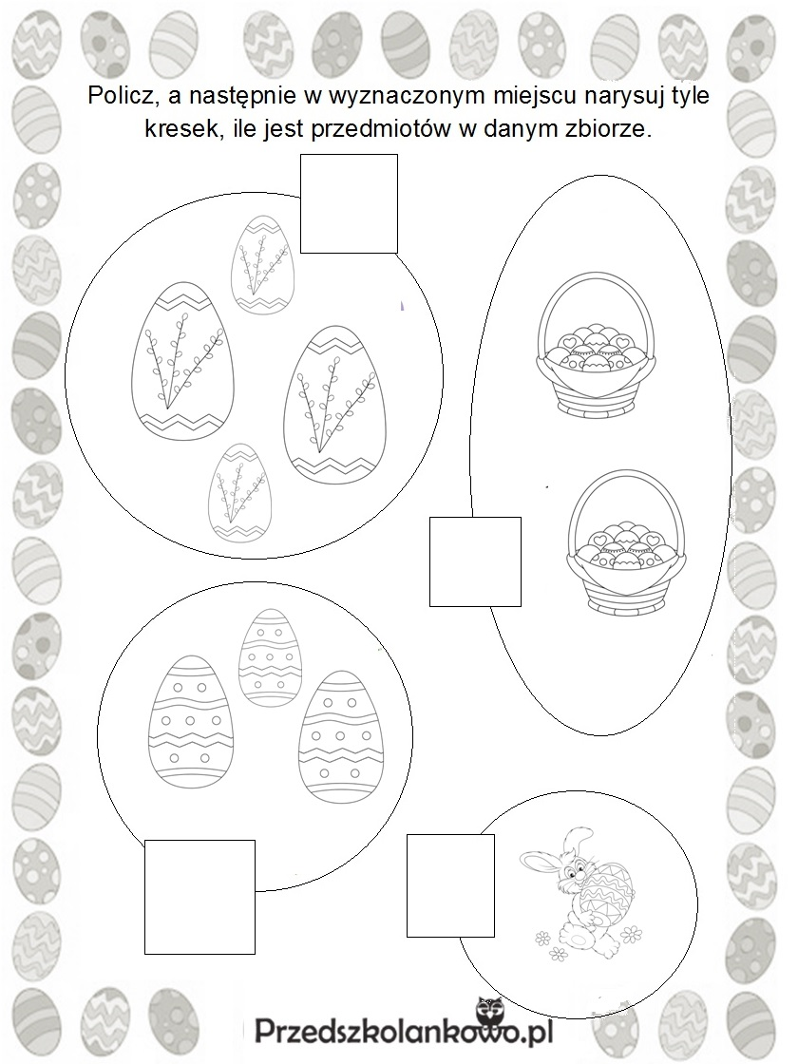
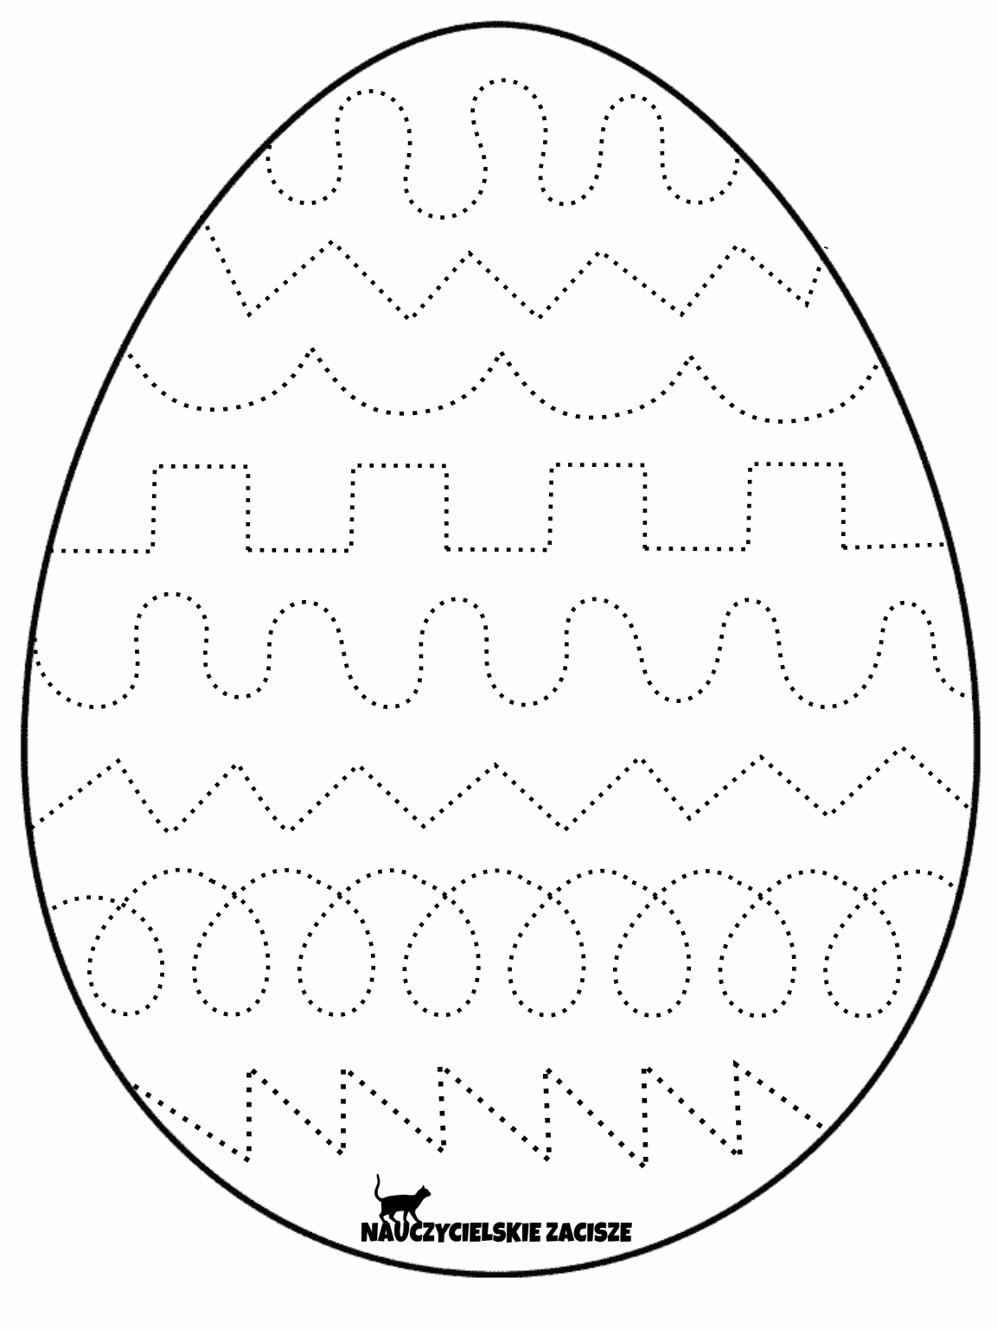
Popraw pisankę po śladzie. Każdy wzór zrób innym kolorem.

